**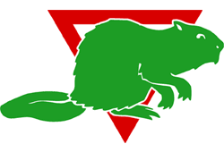****WEEKENDTUR** 😊

*Så er det snart tid til weekendtur med dine spejder-  
venner, for vi skal nemlig på tur med overnatning  
lørdag den 18. oktober til søndag den 19. oktober 2025.*

*Vi skal være i* ***Trollhytten****, som har adressen Troldbjergvej 6, 8883 Gjern. Her skal dine forældre aflevere dig om lørdagen kl. 11.00. De skal også hente dig igen søndag kl. 10.00.*

*Vi skal lave en hel masse spændende ting på tværs af bævere og ulve. Det bliver en travl weekend med masser af sjov, så hav gerne dåselatter med hvis du ikke kan grine i mere end 20 minutter ad gangen.*

*Vi skal spise madpakkerne når I lige er landet, finde sovepladser, lave sjove aktiviteter, lave aftensmad sammen, hygge os ved bålet og måske ud i mørket på ”natløb”…*

*Prisen for turen er 150 kr., og du tilmelder dig ved at gå ind på medlemsservice.spejdernet.dk, hvor du under arrangementer finder ”Weekendtur Funder - bævere og ulve”, og her skal du både tilmelde dig og betale. Tilmeldingsfristen er fredag den 10. oktober.  
Vi ved, at ikke alle børnene er så vilde med at sove væk hjemmefra, kontakt os da, og vi finder en løsning.*

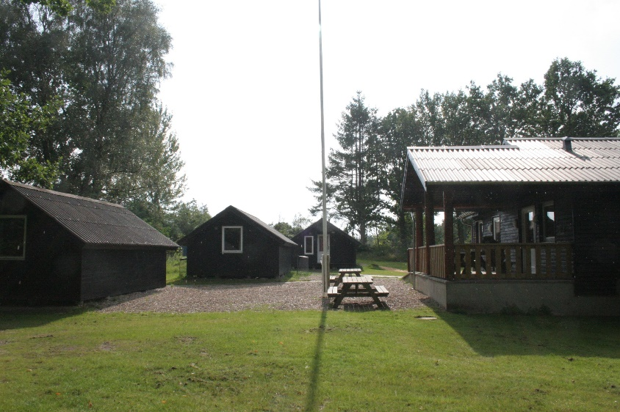 ***Du skal medbringe:****Drikkedunk  
Madpakke til lørdag frokost  
Sovepose/dyne og lagen (der er madrasser)  
2 x ekstra sæt tøj  
Varm jakke, hue, vanter – alt efter vejret  
Evt. regntøj og gummistøvler  
Tandbørste mm.  
Nattøj  
Evt. en bamse  
Lommelygte*  *Kniv, hvis haves*

*INGEN mobil eller snacks*

*Hvis du eller dine forældre har lyst til at bage en kage til os, vi kan spise lørdag eftermiddag så sig til, og vi bliver uhyggeligt glade 😊*

***Vi håber meget du vil med os på weekendtur!***

*Spejderhilsner,*  *Bæver- og Ulveledere*